MATERIALIEN / Ressources : Werbung –Réclame

Angaben zu den Quellen / Références aux sources:
1. Titel / Titre:L’Illustré National (Nr. 93 )
Verlag / Edition:L’Illustré National, Paris
Erscheinungsjahr/ Année: 1916
2. Titel / Titre :
Innenansicht eines Krieges – Bilder-Briefe-Dokumente 1914-1918 (vergriffen)
Autor: Ernst Johann
Verlag / Edition : Verlag Heinrich Scheffler, Frankfurt
Erscheinungsjahr / année: 1968 (vergriffen / épuisé)

Aus der privaten Bibliothek von / de la bibliothèque privée de Jürgen Kummetat

Beschreibung des Inhalts / Description du contenu

- 1. Typus / type: Kriegs- und Propagandazeitung / journal /(de de guerre et de propagande)
- 2. Dokumentensammlung/ receuil de documents et de sources
- Inhalt des / der behandelten Bereiche(s) / Contenu : sujets traités : Werbung / publicité

Verwendung der Materialien für Lehrer / Ressources utilisables pour les enseignants
- L’Illustré National (Nr. 93 ) p.334:

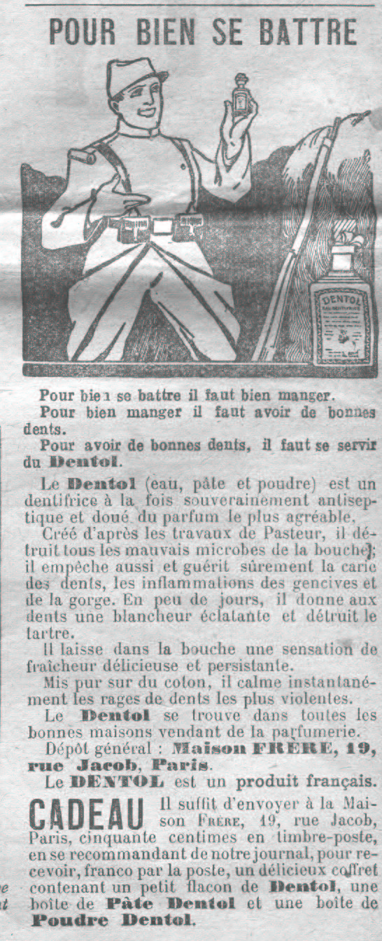
deutsche Übersetzung:
UM GUT ZU KÄMPFEN
Um gut zu kämpfen, muss man gut essen. Um gut essen zu können, muss man gute Zähne haben.
Um gute Zähne zu haben, braucht man DENTOL
Das Dentol (Wasser, Paste und Pulver) ist in gleicher Weise zuverlässig antiseptisch und mit dem angenehmsten Duft. Nach den Erfindungen von Pasteur entwickelt zerstört es alle schlechten Keime im Mund. Es verhindert daher und heilt sicher die Zahnkaries, Entzündungen des Zahnfleischs und des Rachens. In wenigen Tagen gibt es den Zähnen eine prangende Weiße und beseitigt den Zahnstein.
Im Mund hinterlässt es wunderbare und andauernde Frische.
Rein auf Watte aufgetragen beruhigt es sofort die schlimmsten Zahnschmerzen. Dentol findet man in allen guten Parfumerien.
Hauptlager: Maison Frère, 19, rue Jacob, Paris. Dentol ist ein französisches Produkt.
GESCHENK: Es genügt, an die Maison Frère, 19, rue Jacob, Paris, 50 centimes in Briefmarken zu senden und sich auf diese Anzeige zu berufen um franko und durch die Post ein herrliches Köfferchen zu erhalten mit einem Fläschchen Dentol, einer Schachtel Dentol Paste und einer Schachtel Dentol Puder.

- Innenansicht eines Krieges, p. 124 (1914)

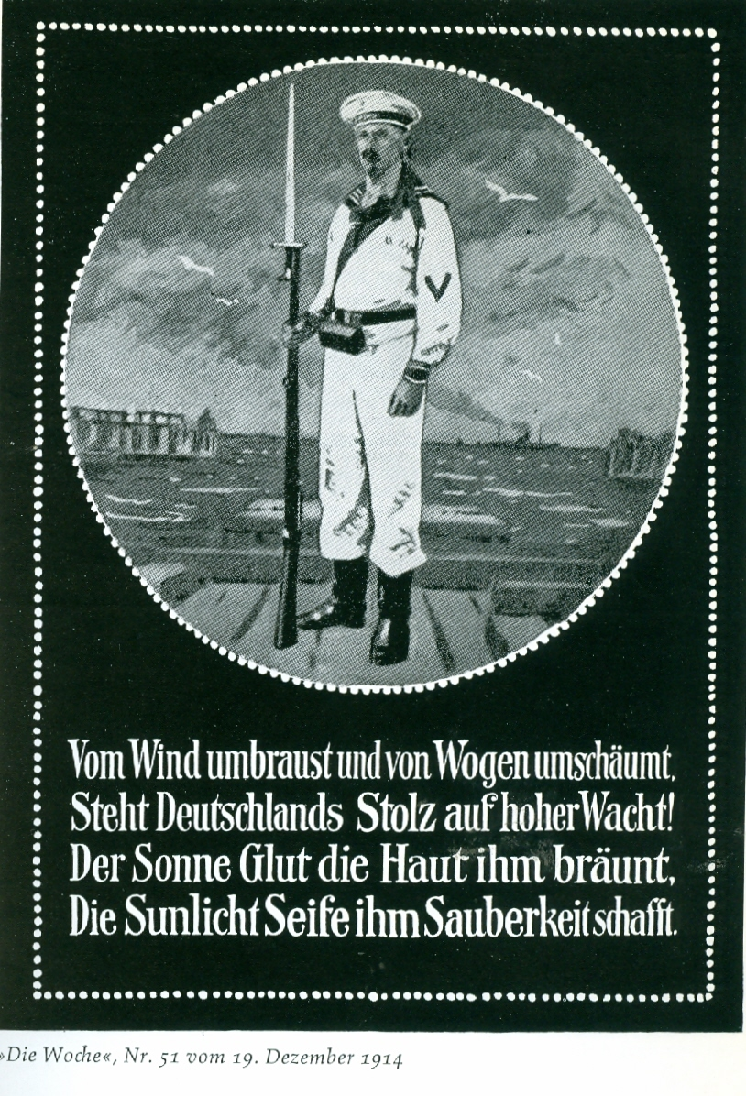
Traduction française
Sous le mugissement des vents et l’écume des vagues
La fierté de l’Allemagne est sur ses hautes gardes !
L’ardeur du soleil lui bronze la peau,
Tandis que le Savon Sunlicht lui assure sa propreté

Arbeitshinweise:
  - Welche Zusammenhänge sollen zwischen Vertretern siegreicher Heere und den gezeigten Produkten hergestellt werden?
  - Welche propagandistischen Möglichkeiten bestanden in Presseorganen, um diese Werbung glaubhaft zu machen?

Pistes de travail:
  - Quelles liens de cause à effet étaient crées entre des soldats d’armées victorieuses et les produits présentés ?
  - Quelles pourraient être les moyens de propagande dans la presse pour crédibiliser une telle publicité ?

